Sławomir Kosyl
Karta pracy
Zabawy umysłowe część 6
Wiek: od 14 lat

Jeśli lubisz bawić się w różnego typu gry i zabawy logiczne, rozwiązywać rebusy, zagadki i trochę pomyśleć, zapraszam do zabawy:
- Rozwiąż rebus:
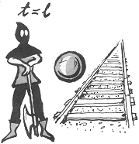

- Spróbuj przeczytać bezbłędnie a potem nie myląc się wyrecytować zdanie z pamięci
1. Zgódź się do dworu za zarządzającego. (szybko)
2. Wnet drugi jeździec zsiadł z wierzchowca. (szybko)
3. Obok otomany stała drabina z powyłamywanymi szczeblami.
4. Na skrzyżowaniu przechodnie przyspieszyli kroku.
5. Koszt poczt w Tczewie.
6. Trzeba strzepnąć kurz z podróży, zrzuciwszy płaszcze.
7. Trzech Czechów szło ze Szczebrzeszyna do Szczecina.
8. Przemiał pszenicy na żarnach z dawien dawna przynosił ludziom pożytek.
9. Szczebiot dzieci przeszkadzał Strzemboszowi w głośnych ćwiczeniach gry na skrzypcach.
10. Czego trzeba strzelcowi do zestrzelenia cietrzewia drzemiącego w dżdżysty dzień na drzewie?
11. Szelestnym szemrzą brzozy szeptem.
12. Dźwięki rozpierzchły się powszędy.
13. Lepkim osoczem drzewa broczą.
14. Butelka oetykietowana butelka nieoetykietowana.
15. To cóż, że cesarz ze Szwecji?
16. Nie pieprz Piotrze wieprza pieprzem bo bez pieprza wieprze lepsze.
17. Jola lojalna - Jola nielojalna.
18. Ząb zupa zębowa - dąb zupa dębowa.
19. Konstantynopolitańczykowianeczka

- Czy umiesz rozwiązać taką zagadkę?

Czy jesteś inteligentny?
Pewna dziewczynka miała 5 przyjaciółek i właśnie wróciła z przyjęcia. Dziewczynka zrobiła 5 zdjęć na przyjęciu. Na zdjęciu 1 są przyjaciółki D i C na zdjęciu 2 są A, B i D na zdjęciu 3 są D i B na 4 zdjęciu E i B na 5 są C, A i E.
Pytanie: Które zdjęcie musi być wyrzucone żeby były dwa A dwa B dwa C dwa D i dwa E?

- Znajdź 10 ukrytych wyrazów: 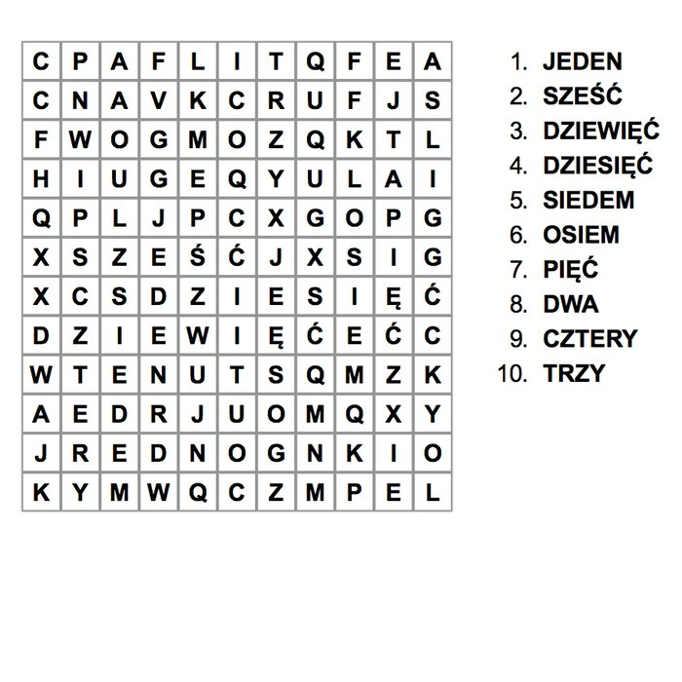

- Zapraszam do rozwiązania QUIZU:
1. Jakie państwa tworzą Benelux?
Holandia, Luksemburg, Szwajcaria
Dania, Francja, Szwajcaria
Belgia, Francja, Dania
Belgia, Holandia, Luksemburg

2. Jakie miasto jest stolicą Islandii?
Oslo
Kopenhaga
Edynburg
Reykiavik

3. Który kraj nazywamy "krajem kwitnącej wiśni"?
Tajlandię
Chiny
Japonię
Indie

4. Jak się nazywa morze między Europą i Afryką?
Morze Czarne
Morze Czerwone
Morze Śródziemne
Morze Bałtyckie

5. Do jakiego państwa należy Korsyka?
do Francji
do Grecji
do Włoch
do Hiszpanii

6. W jakim mieście znajduje się Statua Wolności?
w Nowym Jorku
w Waszyngtonie
w Chicago
w Bostonie

7. Jak się nazywa wyspa z wulkanem Etna?
Kreta
Peloponez
Sycylia
Sardynia

8. Jak się nazywa największe jezioro w Afryce?
Jezioro Czad
Jezioro Wiktorii
Jezioro Tanganika
Jezioro Malawi

9. W jakim kraju produkowane są samochody marki: Mercedes, Audi, BMW?
we Włoszech
w Japoni
w Stanach Zjednoczonych
w Niemczech

10. W którym państwie żyją Hindusi?
w Japoni
w Indiach
w Egipcie
w Rumunii

- I na koniec jeszcze jedna zabawa:

Ile nóg ma słoń?
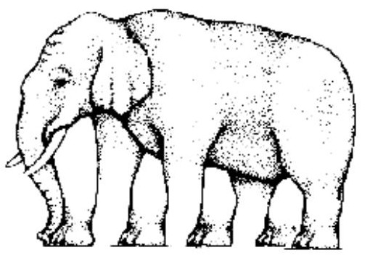
Odpowiedzi:
Zajrzyj tutaj tylko po to żeby sprawdzić swoje odpowiedzi z tymi, które są podane tutaj:

- KALKULATOR
- Łamaniec językowy może być zabawą w kilka osób
- Zdjęcie 3
- Wyrazy mogą być zapisane prosto, w pionie, poziomie i na ukos
- 1 Belgia Holandia Lukseburg
2 Reykiavik
3 Japonia
4 Śródziemne
5 do Francji
6 Nowy Jork
7 Sycylia
8 Wiktorii
9 w Niemczech
10 Indie
- 4

